Форезнички лист

Отпечатоци од мојата десна рака



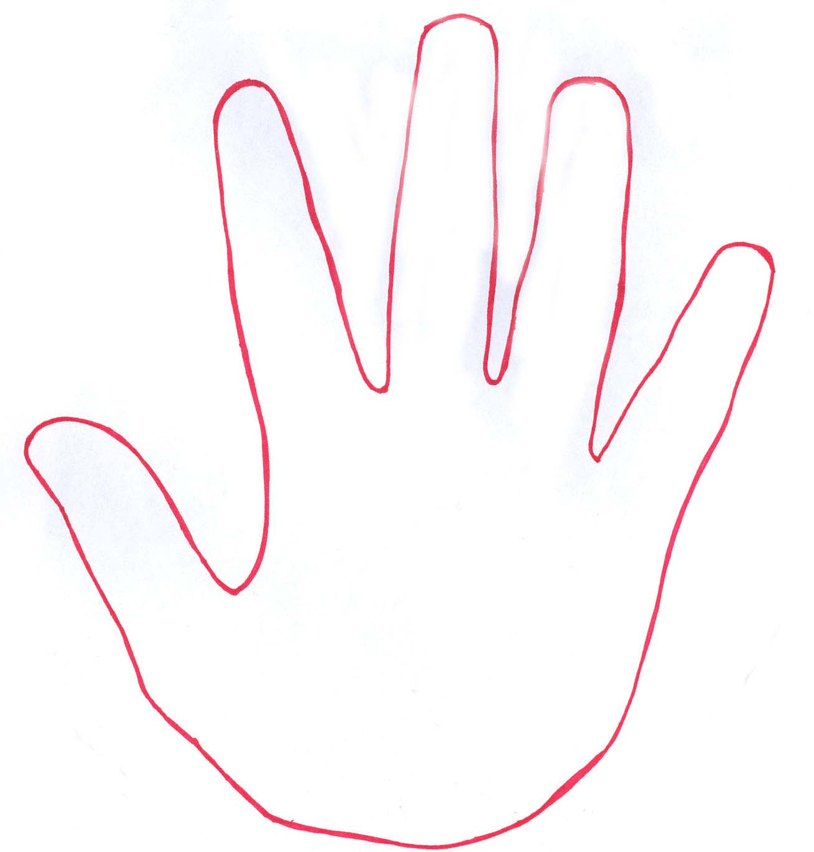

Видови на отпечатоци

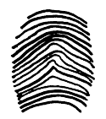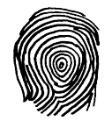
лак- (лачни линии ) венче (јазли ) јамка ( кружни)

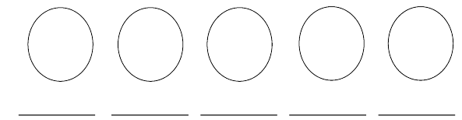

Отпечатоци од мојата десна рака

Форезнички лист
Отпечатоци од мојата лева рака

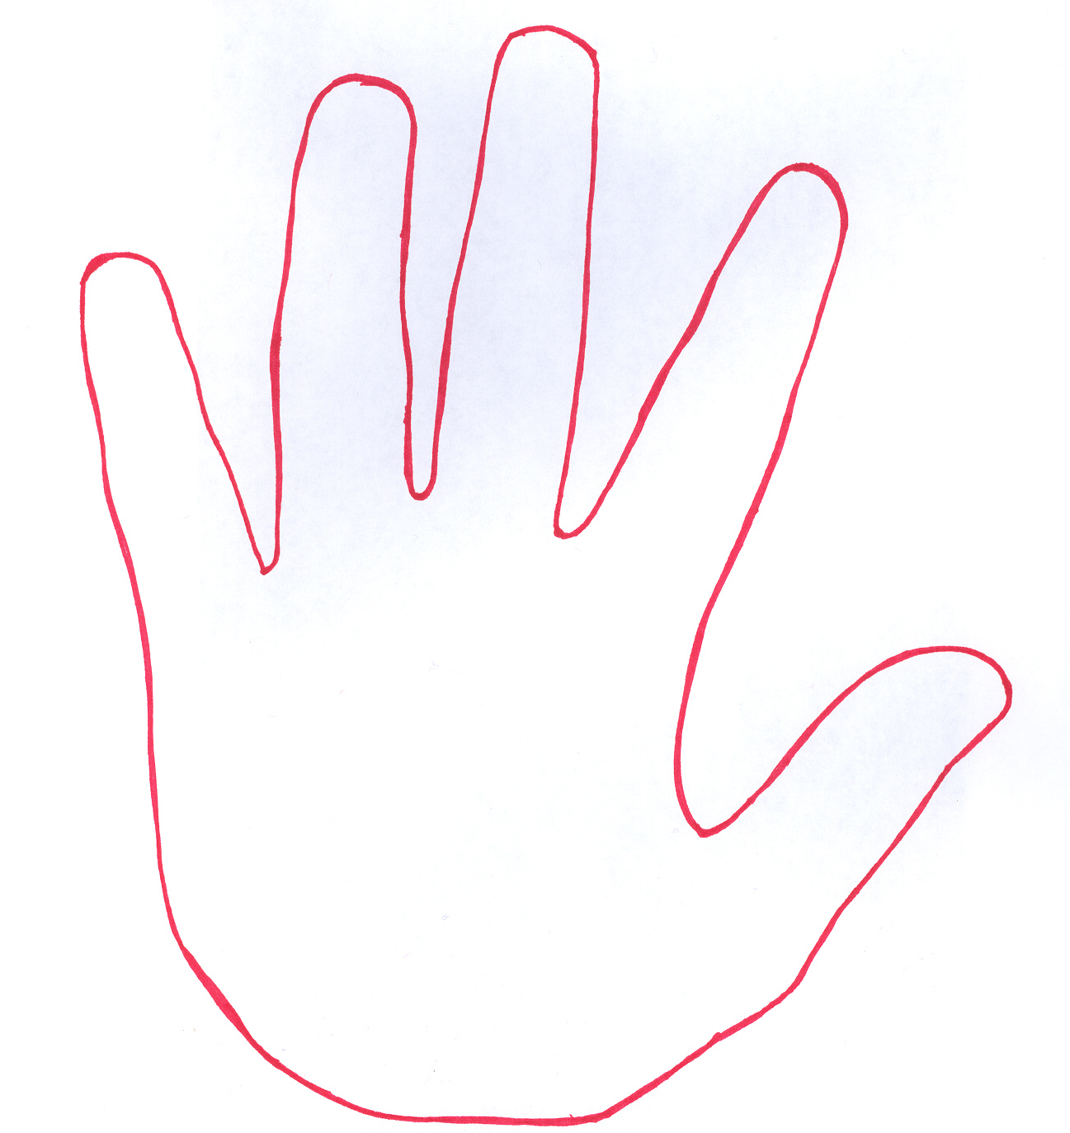

Видови на отпечатоци

лак- (лачни линии ) венче (јазли ) јамка ( кружни)

Отпечатоци од мојата лева рака

